Fundo de Previdencia Social de Maues - SISPREV

Orçamento Programa - Exercício de 2018
Receita Prevista

Anexo 02
Página 1
Lei: 1, Data: 31/12/2016

Código Especificação
1000.00.0.0
RECEITAS CORRENTES
1200.00.0.0
CONTRIBUIÇÕES
1210.00.0.0
CONTRIBUIÇÕES SOCIAIS
1210.04.0.0
CONTRIBUIÇÃO P/ REGIME PRÓPRIO DE
PREVIDÊNCIA SOCIAL - RPPS
1210.04.2.0
CONTRIBUIÇÃO DO SERVIDOR ATIVO CIVIL
PARA O RPPS
1210.04.2.1
CONTRIBUIÇÃO DO SERVIDOR ATIVO CIVIL P/
O RPPS - PRINCIPAL
1210.04.2.2
CONTRIB. DO SERVIDOR ATIVO CIVIL P/ O
RPPS - MULTAS E JUROS
1300.00.0.0
RECEITA PATRIMONIAL
1320.00.0.0
VALORES MOBILIÁRIOS
1321.00.0.0
JUROS E CORREÇÕES MONETÁRIAS
1321.00.4.0
REMUNERAÇÃO DOS RECURSOS DO RPPS
1321.00.4.1
REMUNERAÇÃO DOS RECURSOS DO RPPS -
PRINCIPAL

F.R.

0.000.000
0.000.000
0.000.000
0.000.000
0.000.000
0.13.43
0.13.43
0.000.000
0.000.000
0.000.000
0.000.000
0.13.43

Desdobramento

2.968.000,00
2.968.000,00
2.963.000,00
5.000,00

1.200.000,00
1.200.000,00
1.200.000,00

SubCategoria
Fonte

2.968.000,00
2.968.000,00

1.200.000,00
1.200.000,00

Categoria
Econômica
4.168.000,00

Total das Receitas (exceto Intra-Orçamentárias) 4.168.000,00

Total Geral das Receitas 9.378.000,00
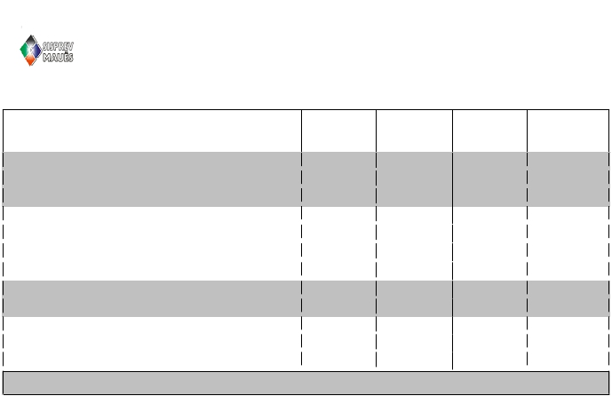

7000.00.0.0 RECEITAS CORRENTES - INTRA OFSS  7200.00.0.0 CONTRIBUIÇÕES - INTRA OFSS  7210.00.0.0 CONTRIBUIÇÕES SOCIAIS - INTRA OFSS  7210.04.0.0 CONTRIBUIÇÃO REGIME PRÓPRIO  PREVIDÊNCIA SOCIAL-RPPS-INTRA  7210.04.1.0 CONTRIBUIÇÃO PATRONAL SERVIDOR ATIVO  CIVIL P/RPPS - INTRA  7210.04.1.1 CONTRIB. PAT. SERV. ATIVO CIVIL P/  RPPS-PRINCIPAL-INTRA OFSS  7210.04.1.2 CONTRIB. PAT. SERV. ATIVO CIVIL P/  RPPS-M.E JUROS-INTRA OFSS  7218.00.0.0 CONTRIB.SOCIAIS ESPECÍFICAS DE ESTADOS,  DF, MUN. (INTRA)  7218.01.0.0 CONTRIB.REGIME PRÓPRIO  PREV.SOCIAL-RPPS-EST/DF/MUN.(INTRA)  7218.01.1.0 CONTRIB.PREV.P/ AMORT.DÉFICIT  ATUARIAL-INTRA  7218.01.1.1 CONTRIB.PREV.P/ AMORT.DÉFICIT  ATUARIAL-PRINCIPAL-INTRA | 0.000.000  0.000.000  0.000.000  0.000.000 3.025.000,00  0.000.000 3.025.000,00  0.13.43 3.020.000,00  0.13.43 5.000,00  0.000.000 2.185.000,00  0.000.000 2.185.000,00  0.000.000 2.185.000,00  0.13.43 2.185.000,00 | 5.210.000,00  5.210.000,00 | 5.210.000,00
Total das Receitas (Intra-Orçamentárias) 5.210.000,00

